**Motyle**

**Temat: Polskie symbole narodowe**

1. Posłuchaj fragmentu wiersza M. Strzałkowskiej „Polska”:

Polska leży w Europie.  
Polska to jest kraj nad Wisłą.  
Polska leży nad Bałtykiem.  
I to wszystko? Nie! Nie wszystko!  
Polska naszą jest ojczyzną –  
Tu żyjemy, tu mieszkamy.  
Tu uczymy się, bawimy,  
I marzymy, i kochamy.  
Herb, czasami zwany godłem,  
To jest wspólny znak rodaków.  
Orzeł na czerwonej tarczy  
To odwieczny herb Polaków.  
Flaga jest symbolem państwa.  
Tak wygląda polska flaga –  
Biały kolor to szlachetność,  
Czerwień – męstwo i odwaga.  
Polskim Hymnem Narodowym  
Jest „Mazurek Dąbrowskiego”.  
„Jeszcze Polska nie zginęła” –  
Któż z Polaków nie zna tego?

Co można zrozumieć z treści wiersza?

1. Jakie znasz symbole narodowe?
2. Posłuchaj hymnu narodowego *Mazurek Dąbrowskiego*

<https://www.youtube.com/watch?v=_5VZNXrywoo>

1. Praca plastyczna „ Godło Polski” - wykonaj pracę dowolną techniką według inspiracji na zdjęciu, ale można wykonać pracę według własnego pomysłu.

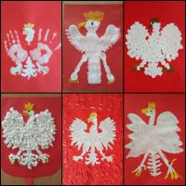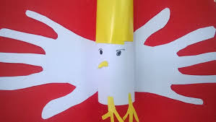

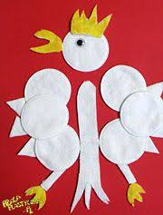

1. Praca z KP 4.11 ( 6-latki )

 – czytanie prostych wyrazów, pisanie wyrazów po śladzie, wycinanie napisów i przyklejanie ich w odpowiednich miejscach;

 – wpisywanie liter do kratek według instrukcji, uzupełnianie rebusów sylabowo-obrazkowych.

1. Praca z KP 12 ( 5 -latki )

**Katecheza**

Kolejna katecheza pod linkiem:

<https://padlet.com/magchmiel68/h7mg9p95rjb7x20n>